
Kommunale Wärmeplanung – KlimaschutzAgentur landkreisweit sehr aktiv
Reutlingen, 16.02.2026: Seit Inkrafttreten des Wärmeplanungsgesetzes sind alle Kommunen verpflichtet, bis spätestens 2028 eine Kommunale Wärmeplanung (KWP) vorzulegen. Die Kommunale Wärmeplanung analysiert den aktuellen und zukünftigen Wärmebedarf in einer Kommune und bewertet Möglichkeiten zur Nutzung erneuerbarer Energien für die Wärmeversorgung. Sie dient dazu, Grundlagen für zukünftige Planungen zur Wärmeerzeugung und Wärmeverteilung zu schaffen. Mit Hilfe dieses Fahrplans sollen die Kommunen die richtigen Entscheidungen treffen und das Ziel eines klimaneutralen Gebäudebestands bis 2040 verfolgen.
Im Landkreis Reutlingen sind bereits einige Kommunen im Rahmen der Kommunalen Wärmeplanung aktiv.
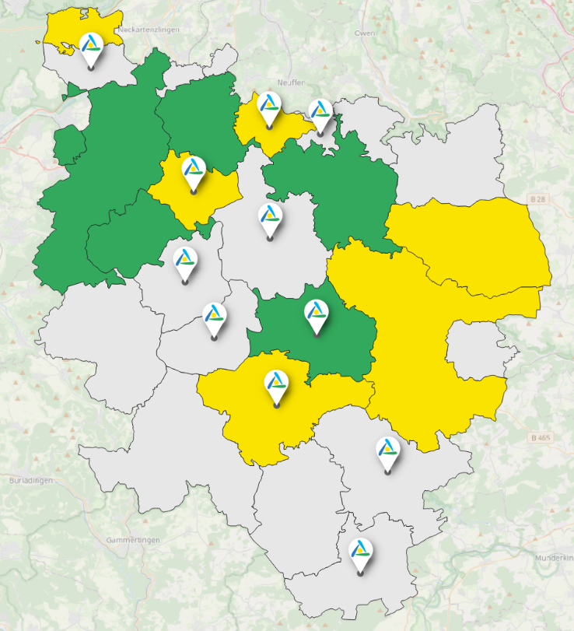
Bild: Aktueller Status zur Erarbeitung Kommunaler Wärmepläne durch die KlimaschutzAgentur
Erste Kommunen wie Pfullingen und Gomadingen haben bereits die Planung in Zusammenarbeit mit der KlimaschutzAgentur abgeschlossen. Mitte 2026 wird auch Eningen u.A. mit der 2. Offenlegung der Ergebnisse die Kommunale Wärmeplanung abschließen. In Dettingen Erms, St. Johann, Hohenstein und Pliezhausen werden gerade erste Vorbereitungen, zum Teil auch erste Bestandsanalysen durch die KlimaschutzAgentur Reutlingen durchgeführt. „Wir freuen uns darauf, auch in Lichtenstein demnächst mit der KWP zu beginnen“, erzählt Uli F. Hasert, Geschäftsführer der gemeinnützigen Agentur. „Im Jahr 2027 folgen dann weitere Kreisgemeinden“.
Der Ablauf der Wärmeplanung folgt einem strukturierten und gesetzlich vorgegebenen Prozess. Im ersten Schritt werden im Rahmen einer Bestandsanalyse die bestehenden Gebäude und der erwartete Wärmebedarf systematisch erfasst und ausgewertet. Nach der Bestandsanalyse werden im Rahmen einer Potenzialanalyse Energieeinsparpotenziale sowie die Nutzungsmöglichkeiten für Abwärme und die verfügbaren erneuerbaren Energiequellen zusammengestellt. Im weiteren Verlauf werden verschiedene Szenarien für das Erreichen der Treibhausgasneutralität bis 2040 entwickelt. Eine Strategie legt fest, wie das Szenario erreicht werden kann. Abschließend werden Empfehlungen ausgesprochen, welche Maßnahmen umgesetzt werden könnten.
Für Bürgerinnen und Bürger werden durch die KWP zukünftige Versorgungsmöglichkeiten aufgezeigt. Das Planungsinstrument hilft bei der Entscheidung, ob die Investition in eine Wärmepumpe oder eher der Anschluss an ein Wärmenetz sinnvoll ist.
Sie haben Fragen rund um energetische Sanierung, Energie sparen oder Fördermittel?
Dann nutzen Sie das Angebot der KlimaschutzAgentur und vereinbaren Sie einen
45-minütigen Gesprächstermin für eine Energieberatung telefonisch unter
07121 / 14 32 571. Mehr Informationen dazu gibt es auch im Internet unter www.klimaschutzagentur-reutlingen.de/privathaushalte.

